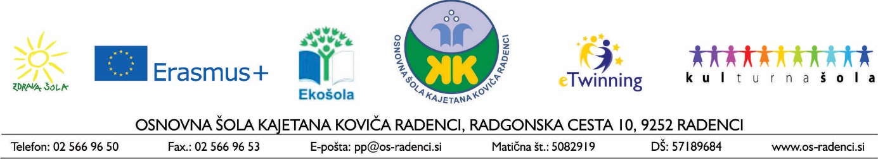

NAPOVEDNIK – OKTOBER
Oktober je mesec požarne varnosti in svetovni mesec boja proti raku dojk.
Datum: | Dejavnosti: | Pomembni dnevi in prazniki:
sreda |  | SVETOVNI DAN STAREJŠIH  SVETOVNI DAN VEGETARIJANSTVA  SVETOVNI DAN GLASBE  SVETOVNI DAN ARHITEKTURE  SVETOVNI DAN BOJA PROTI HEPATITISU C
četrtek |  | SVETOVNI DAN HABITATA  SVETOVNI DAN STOMISTOV  MEDNARODNI DAN NENASILJA  SVETOVNI TEDEN DOJENJA  SVETOVNI DAN CEREBRALNE PARALIZE  DAN KLINIČNE KEMIJE IN LABORATORIJSKE MEDICINE
petek |  | SVETOVNI TEDEN DOJENJA
sobota |  | SVETOVNI DAN VARSTVA ŽIVALI  MEDNARODNI DAN VESOLJA  SVETOVNI TEDEN DOJENJA
nedelja |  | SVETOVNI DAN UČITELJEV  MEDNARODNI DAN VESOLJA  SVETOVNI TEDEN DOJENJA  DAN DAROVANJA ORGANOV IN TRANSPLANTACIJ
ponedeljek |  | SVETOVNI DAN BIVALNEGA OKOLJA  MEDNARODNI TEDEN OTROKA  MEDNARODNI DAN VESOLJA  SVETOVNI TEDEN DOJENJA
torek |  | SVETOVNI DAN NEPOPOLNOSTI  MEDNARODNI TEDEN OTROKA  MEDNARODNI DAN VESOLJA  SVETOVNI TEDEN DOJENJA
sreda |  | MEDNARODNI TEDEN OTROKA  MEDNARODNI DAN VESOLJA  SVETOVNI TEDEN DOJENJA
četrtek | - Športni dan – 1. in 2. razred  - Preverjanje plavanja (fantje) – 6. razred | SVETOVNI DAN POŠTE  MEDNARODNI TEDEN OTROKA  MEDNARODNI DAN VESOLJA
petek | - Preverjanje plavanja (dekleta) – 6. razred  - Šolsko tekmovanje iz znanja o sladkorni bolezni | SVETOVNI DAN DUŠEVNEGA ZDRAVJA  MEDNARODNI TEDEN OTROKA  MEDNARODNI DAN VESOLJA
sobota |  | SVETOVNI DAN BOJA PROTI BOLEČINI  MEDNARODNI TEDEN OTROKA  MEDNARODNI DAN PREPREČEVANJA NARAVNIH NESREČ
nedelja |  | SVETOVNI DAN REVMATSKIH BOLEZNI  MEDNARODNI TEDEN OTROKA  SVETOVNI DAN VIDA
ponedeljek | - Naravoslovni dan – 3. razred  - Plavalni tečaj | SVETOVNI DAN BREZ MODRČKA  MEDNARODNI DAN ZMANJŠEVANJA TVEGANJA NESREČ  SVETOVNI DAN TROMBOZE
torek | - Naravoslovni dan – 1. razred  - Plavalni tečaj | SVETOVNI DAN STANDARDIZACIJE  SVETOVNI DAN HOSPICA IN PALIATIVNE OSKRBE  EVROPSKI IN SVETOVNI DAN DAROVANJA IN TRANSPLANTACIJE
sreda | - Naravoslovni dan – 4. razred  - Tehniški dan – 8. razred  - Plavalni tečaj  - Šolsko tekmovanje PROTEUS | SVETOVNI DAN HOJE  SVETOVNI DAN KMETIC  SVETOVNI DAN UMIVANJA ROK  EVROPSKI DAN ZDRAVIH DOJK  MEDNARODNI DAN BELE PALICE
četrtek | - Tehniški dan – 8. razred  - Plavalni tečaj | SVETOVNI DAN HRANE  SVETOVNI DAN HRBTENIČNIH BOLEZNI IN OKVAR
petek | - Plavalni tečaj | SVETOVNI DAN BOJA PROTI REVŠČINI  SVETOVNI DAN TRAVME
sobota | - Regijsko tekmovanje iz logika na OŠ Prežihovega Voranca, Bistrica
nedelja
ponedeljek |  | SVETOVNI DAN OSTEOPOROZE  MEDNARODNI DAN STATISTIK
torek | Naravoslovni dan – 7. razred
sreda
četrtek | - Tehniški dan – 5. razred
petek |  | SVETOVNI DAN OZN  MEDNARODNI DAN INFORMIRANJA O RAZVOJU  TEDEN RAZOROŽEVANJA
sobota |  | TEDEN RAZOROŽEVANJA  DAN SUVERENOSTI
nedelja |  | TEDEN RAZOROŽEVANJA
ponedeljek | - Jesenske počitnice | SVETOVNI DAN DELOVNE TERAPIJE  TEDEN RAZOROŽEVANJA
torek | Jesenske počitnice | TEDEN RAZOROŽEVANJA
sreda | Jesenske počitnice | SVETOVNI DAN PSORIAZE  TEDEN RAZOROŽEVANJA
četrtek | Jesenske počitnice | TEDEN RAZOROŽEVANJA
petek | DAN REFORMACIJE | SVETOVNI DAN VARČEVANJA

